**TÖRTÉNELEM LEVELEZŐS VERSENY**



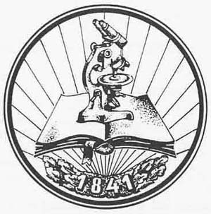

**TIT**

**5. osztály**

**3. forduló**

**2023/2024**

**TÉMAKÖR: AZ ÓKORI RÓMA**

**Kedves Versenyző!**

**Arra kérlek, hogy a javítást megkönnyítendő a következőképpen írd be válaszodat a feladatlapba:**

**1, Töröld ki a válasznak hagyott vonalat**

**2, A kitörölt helyre írd be a válaszodat**

**3, Ha lehet, használj valamilyen más (ne fekete) színt.**

**Köszönöm! Ugrai Gábor**

|  |  |  |
| --- | --- | --- |
| **név** | **iskola** | **beküldési határidő** |
|  |  | **2024. február 9.** |

1. **Számozással állítsd időrendbe az eseményeket! (6 pont)**

_____ Jézus születése _____ Pannónia római provincia lett _____ Róma alapítása

_____ cannaei csata _____ Nyugatrómai Birodalom bukása _____ marathóni csata

1. **Olvasd el figyelmesen a szöveget, majd válaszolj a kérdésekre! (9 pont)**

*„Hannibal átvezette a folyón a baleáriakat meg a dárdásokat, és a sereg elé rendelte őket. A többi csapatot is megindította a táborból, elrendelve, hogy két helyen keljenek át a folyón,és helyezkedjenek el hadirendben az ellenséggel szemben. Az ibér és a kelta lovasságot közvetlenül a folyó mellett, a római lovassággal szemben sorakoztatta fel. Melléjük állította a nehézfegyverzetű afrikai csapatok felét. Majd sorban ezek mellé az ibéreket, a keltákat, és ezen utóbbiak mellé az afrikai csapatok másik felét, a balszárnyra pedig a numida lovasokat. Miután valamennyi említett csapatot egyetlen egyenes arcvonalban*

*sorakoztatott fel, elrendelte, hogy a csatasor közepén álló ibérek és kelták nyomuljanak előre kis távolságra,a többi, tőlük jobbra és balra álló csapatok pedig úgy csatlakozzanak hozzájuk, hogy az egész csatasor mintegy félhold alakját öltse fel. Ezzel jelentős mértékben csökkentette a csatasor mélységét.*

*Az volt a terve, hogy az afrikaiak tartalékként szerepeljenek, az ibérekre és a keltákra pedig az a feladat hárult, hogy ők kezdjék meg az ütközetet. Mikor az ütközet a legelöl állók összecsapásával megkezdődött, a*

*könnyűfegyverzetű csapatok küzdelmében kezdetben egyik fél sem tudott felülkerekedni. Amikor azonban az ibér és gall lovasok rátámadtak a római balszárnyra, itt komoly, valóban barbárhoz méltó módon kezdtek harcolni, mert nem a megszokott módon küzdöttek, vagyis úgy, hogy időnként látszólag meghátráltak, és aztán újult erővel támadtak rá az ellenségre, hanem az összecsapást követően lovaikról leszállva közelharcot kezdtek az ellenséggel. Így aztán a karthágóiak kerültek fölénybe. Mert ilyen módon küzdve a legtöbb rómait –akik hősiesen kitartva elkeseredetten védekeztek –lemészárolták, a többieket pedig a folyóparton futásra kényszerítve, üldözőbe vették, kíméletlenül kaszabolva és mészárolva őket. Amikor a könnyűfegyverzetűek küzdelme véget ért, a nehézfegyverzetűek összecsapására került sor.*

*Az ibér és kelta harcosok egy ideig sikeresen megőrizték hadirendjüket és elszántan harcoltak a rómaiak ellen, végül azonban a hatalmas létszámú ellenséges sereg meghátrálásra kényszerítette őket, és lassan megkezdték a visszavonulást, miközben csatasoruk félhold alakú rendje is felbomlott. Az őket*

*teljes lendülettel üldöző római manipulusok könnyen áttörték az ellenség arcvonalát, mert itt a kelták kis mélységben sorakoztak fel, míg maguk a rómaiak a szárnyakról tömegesen középre nyomultak, ahol a küzdelem zajlott, és itt torlódtak össze.”*

Forrás: [www.zanza.tv](http://www.zanza.tv)

Sorolj fel olyan népeket, melyek részt vettek ebben a csatában!

a, _______________________________ b, _________________________________

c, _______________________________ d, _________________________________

Melyik földrészről érkeztek a nehézfegyverzetű gyalogosok? _______________________________

Milyen alakban álltatta fel Hannibál a hadseregét? ________________________________________

Kik támadták meg a római balszárnyat?

___________________________________ és _____________________________________

A forrás szerint hogyan védekeztek a rómaiak?

___________________________________________________________________________

1. **Ki ő? Ismerd fel a történelmi alakot a leírás alapján! (5 pont)**

Gladiátor, a Békéscsabai 1912 Előre futballklub korábban róla volt elnevezve:

____________________________________________________

A második római császár: ____________________________________________________________

Az „isten ostora”: __________________________________________________________________

Pannóniai gazdag polgár, az ő tulajdonát képezhette egy vitatott tulajdonjogú, ezüst dísztárgyegyüttes:

____________________________________________________

A trójai háború egyik szereplője, tőle származtatják a rómaiak királyaikat: ______________________

1. **Melyik pannóniai városra ismersz rá? (10 pont)**

89-ben alapította Domitianius római császár, később Alsó-Pannónia központja lett:

latin neve: ______________________________ a mai neve: __________________________

A település az Ikva és a Rák patak között helyezkedett el; a Borostyánkő út egy szakasza is itt található:

latin neve: ______________________________ a mai neve: __________________________

Nevét a kelták adták a „szelíd, nyugodt” és a „város” szavak összetételéből:

latin neve: ______________________________ a mai neve: __________________________

Az M7-es autópálya mellett található, Pannónia egyik legjelentősebb városa volt:

latin neve: ______________________________ a mai neve: __________________________

Tartományi székhely és a korai kereszténység egyik legjelentősebb központja, ma már a világörökség részét képzi az itt talált lelet:

latin neve: ______________________________ a mai neve: __________________________

1. **A térkép és saját ismereteid segítségével válaszolj a kérdésekre! (8 pont)**

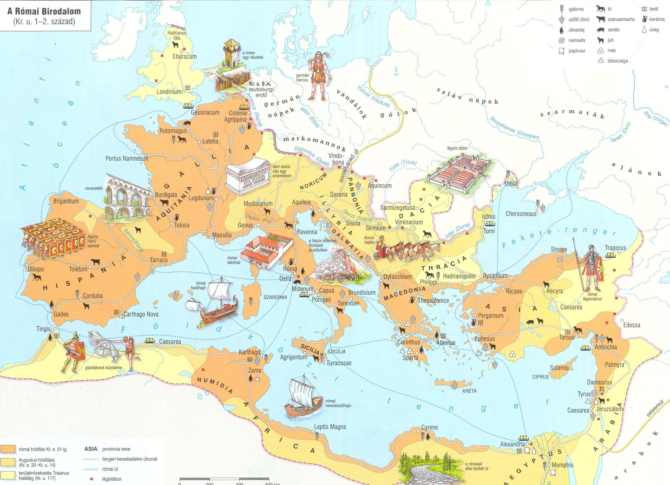

Hogyan nevezzük a Hispániában látható légiós harci alakzatot? ________________________________

Mi volt a neve Róma kikötőjének? _______________________________________________________

Melyik várost pusztított el a Vezúv? ______________________________________________________

Milyen tengeri állatot dolgoztak fel Tyrusban? ______________________________________________

Mely nép szállásterületén keresztül vezetett a Borostyánkő út? _________________________________

Mi a mai neve a következő (térképen is megtalálható) városoknak?

Byzantium: ________________________________________________________

Massilia: __________________________________________________________

Hadrianopolis: ____________________________________________________

1. **Mit látsz a képen? (10 pont)**

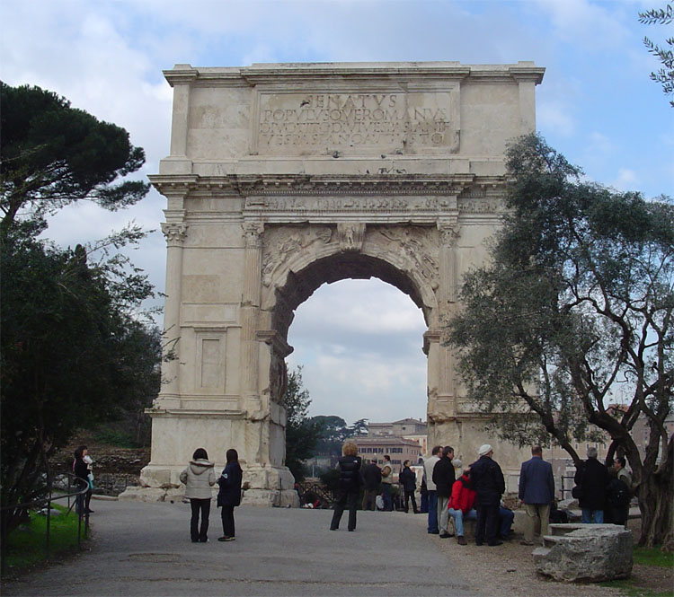

Az építmény neve: __________________________

Kiknek építettek ilyet a rómaiak?

__________________________________________

__________________________________________

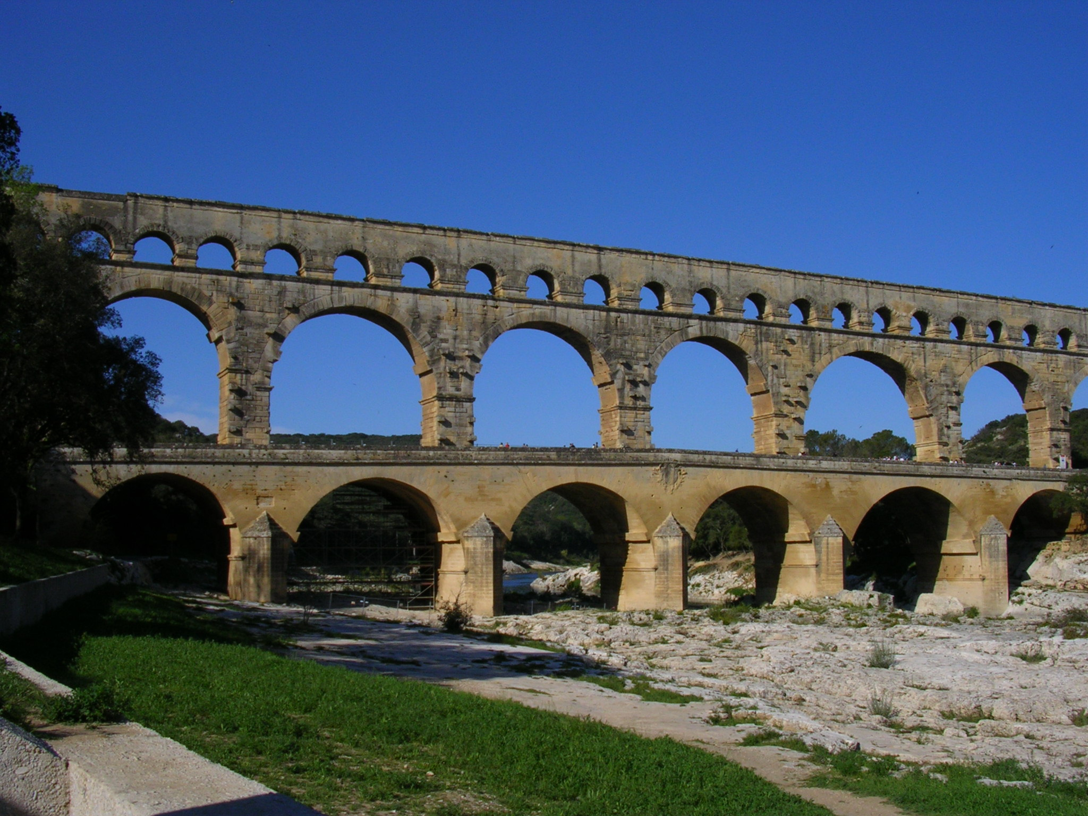

Az építmény neve: _____________________

**____________________________________**

Hol folyt benne a víz? __________________

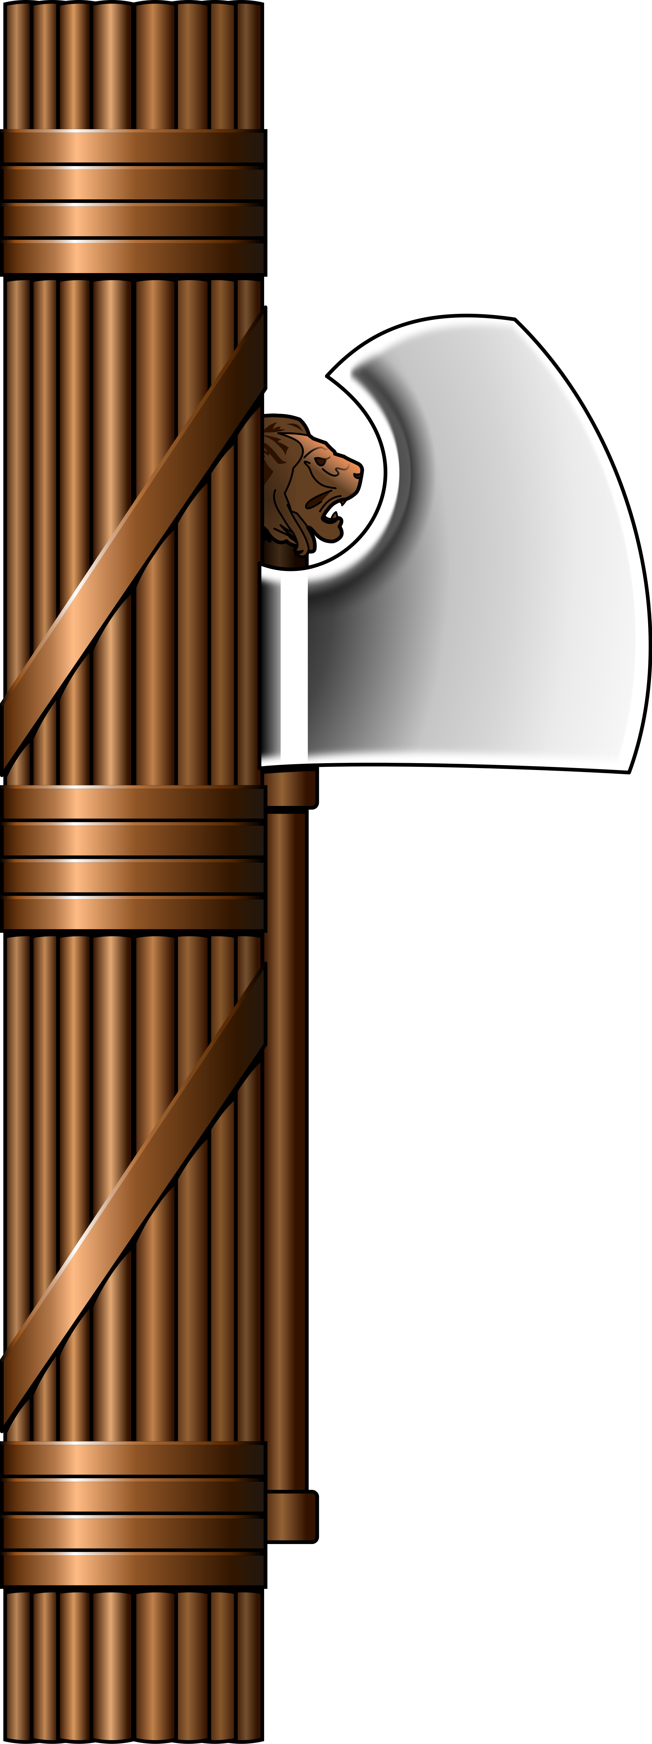

A tárgy neve: _______________________________________________

Melyik tisztviselő hordta? _____________________________________

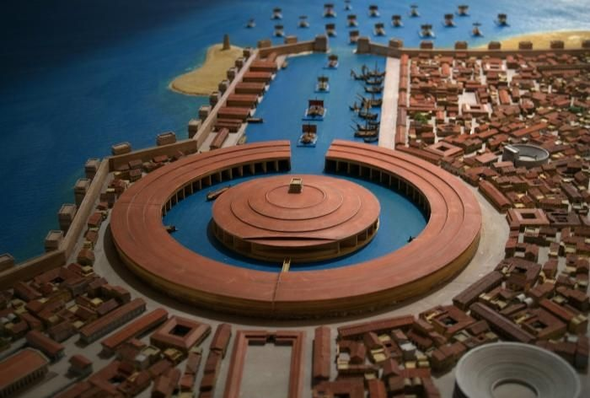

Melyik város kikötőjét látod?

**_____________________________**

Melyik földrészen található?

_____________________________

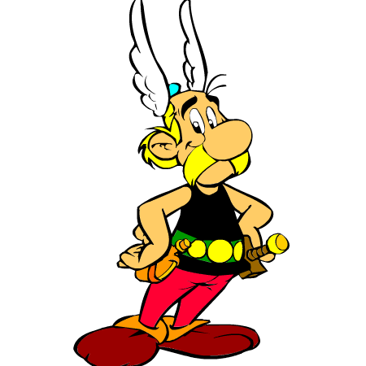

Ki ő? ______________________________________________

A képregény szerint milyen nemzetiségű? _________________

1. **Ebben a feladatban egy rövid fogalmazást kell készítened. Három témakör közül választhatsz egyet, fontos, hogy 10-15 sornál ne legyen hosszabb a műved! Feltétel az egyediség! (10 pont)**

1, Ott voltam a Rubiconnál! 2, Bizonyítom, hogy minden út Rómába vezet 3, Jeruzsálemben élek

**Karikázd be az általad kiválasztott cím sorszámát! (1 pont)**

_________________________________________________________________________________________

_________________________________________________________________________________________

_________________________________________________________________________________________

_________________________________________________________________________________________

_________________________________________________________________________________________

_________________________________________________________________________________________

_________________________________________________________________________________________

_________________________________________________________________________________________

_________________________________________________________________________________________

_________________________________________________________________________________________

_________________________________________________________________________________________

_________________________________________________________________________________________

_________________________________________________________________________________________

_________________________________________________________________________________________

_________________________________________________________________________________________

1. **A következő feladatot az internet segítségével tudod megoldani! Keresd meg a** [**www.zanza.tv**](http://www.zanza.tv)

**honlapot, majd a baloldalon található fülek közül keresed meg a történelmet.**

**Kattints rá az Az ókori Róma témára, majd Római civilizáció és életmód. Pannónia című fejezetre. Nézd meg a kisfilmet és válaszolj a kérdésekre! (13 pont)**

Sorolj fel – a kisfilm alapján – római találmányokat!

1, ________________________________ 2, _________________________________

3, ________________________________ 4, _________________________________

Melyik császár foglalta el a mai Erdélyt? ____________________________________________

Kiket győzött le Marcus Aurelius Pannóniában? ______________________________________

Mennyi volt a kisebb-nagyobb fürdők száma a fővárosban? _____________________________

Hogyan nevezték a gazdagok magánházait? __________________________________________

Mit jelent az *átrium* kifejezés? _____________________________________________________

Igaz (I) vagy hamis (H)?

Pannónia nagyobb volt, mint a mai Dunántúl. _____

A Borostyánkőút borostyánból épült. _____

Aquincumban először a polgárváros épült fel. _____

Pannóniában is ismerték a padlófűtést. _____